مديرية التربية لولاية معسكر
مادة : العلوم الفيزيائية والتكنولوجيا المقاطعة التربوية الثالثة
المتوسطة : الأمير عبد القادر تيغنيف . الأستاذ(ة) : ســــــــــــــــي يوسف ابراهيم .
القسم / المستوى : ❶ متوسط . تاريخ الحصة : . . / . . / 2020

مذكرة تربوية ( بطاقة فنية ) رقم : 06
◄ الميدان :
الظواهر الكهربائية | المادة و تحولاتها | الظواهر الضوئية
①- نوع النشاط :
حصة تعلمية : ما هي الدارة المستقصرة؟
عمل مخبري : /
مشروع تكنولوجي : /
تقويم : /
نشاط آخر : /
②- الكفاءة الختامية :
يحل مشكلات تتعلق بتركيب الدارات الكهربائية البسيطة محترما قواعد الأمن الكهربائي.
③- مركبات الكفاءة :
◙ يعرف كيف تشتغل دارة المصباح الكهربائي شائعة الاستعمال و تشغيل الأجهزة المغذاة بالأعمدة الكهربائية.
◙ يتمكن من تركيب دارة كهربائية حسب المخطط النظامي.
◙ يركب دارة كهربائية و يشغلها مراعيا شروط الأمن الكهربائي.
④- مؤشرات التقويم :
مع 1 : يتعرف على الدارة المستقصرة.
⑤- الوسائل و المواد والسندات المستغلة أثناء الحصة:
الكـــتاب المدرســـــي ، مصابيح متماثلة، قواطع، نواقل، مولدات، صوف الحديد Paille de Fer.
⑥- المراجع :
المنهاج، الوثيقة المرافقة، مواقع الانترنيت، الكتاب المدرسي، مذكرات سابقة.
⑦- النقد الذاتي :............................................................................................
...................................................................................................................
...................................................................................................................
الأستاذ(ة) : المدير(ة) : المفتش(ة) :

رقــــــــــــــــم الــــمذكرة:⑥

المادة : العلوم الفيزيائية و التكنولوجيا. المتوسطة :الأمير عبد القادر ▬ تيغنيف ▬
الميدان : الظواهر الكهربائية. الأستاذ(ة) : ســــــــــــــــي يوسف ابراهيم .
المستوى : أولـــــى متوسط . المدة : ② ســـــــــاعــة.
الحصة التعلمية: ما هي الدارة المستقصرة؟
الكفاءة الختامية:
يحل مشكلات متعلقة بالتحولات الفيزيائية للمادة ومفسرا هذه التحولات بالاستعانة بالنموذج الحبيبي للمادة.

♥ الكفاءة الختامية :
يــــــــــــــــــحل مشكلات تتعلق بتركيب الدارات الكهربائية البسيطة محترما قواعد الأمن الكهربائي.
♥ مركبات الكفاءة :
◙ يعرف كيف تشتغل دارة المصباح الكهربائي شائعة الاستعمال و تشغيل الأجهزة المغذاة بالأعمدة الكهربائية.
◙ يتمكن من تركيب دارة كهربائية حسب المخطط النظامي.
◙ يركب دارة كهربائية و يشغلها مراعيا شروط الأمن الكهربائي.
♥ معايير و مؤشرات التقويم :
مع 1 : يتعرف على الدارة المستقصرة.

سيــــــــر الوضعيـــــــة التعليميــــــــــة/التعلميــــــــــة
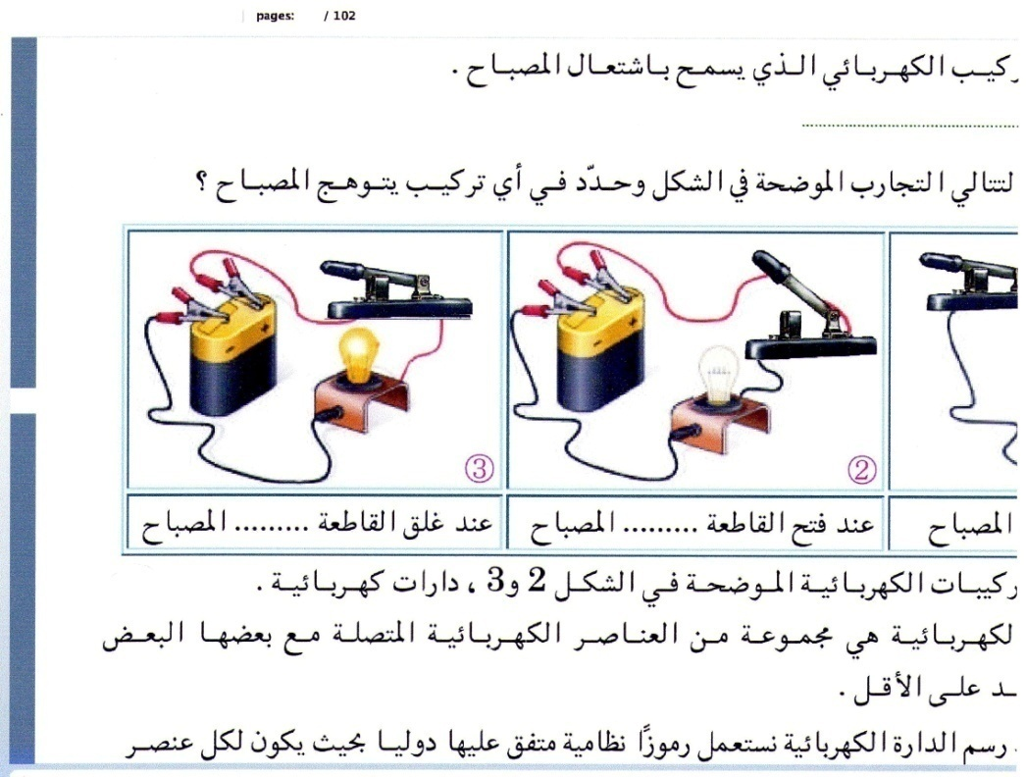


المراحل  و المدة | سير النشاطات | المحتوى و المفاهيم
التقويم التشخيصي  .. د  الوضعية  الجزئية  .. د | ⇜ ما هو دور أسلاك التوصيــــــــــــــــــــــــــل (النواقل).  ⇜ كيف يمكنك التحكم في محرك كهربائي من مكانين مختلفين؟  أصدرت يومية الشروق عن خبر نشوب حريق في احدى المصانع، بعد التحريات اكتشف أنه بفعل شرارة كهربائيــــــــــــــة.  ⍰ اشرح كيف تسببت الشرارة في احتراق مصنع بأكمله. | ♦ يساهم في استرجاع بعض المفاهيم حول درس دارة ذهاب/إياب.  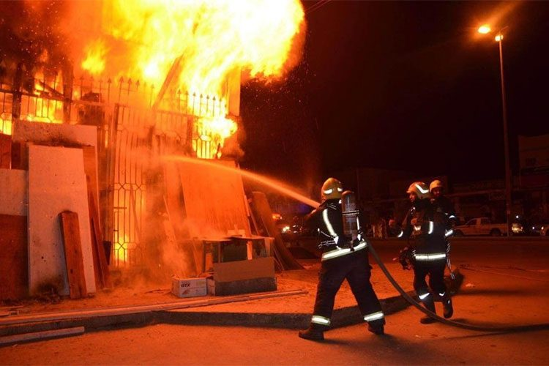  ♦ يقرؤون الوضعية الجزئية .  ♦ يفكرون فيها ضمن الأفواج.  ♦ يقدمون فرضياتهم ويسجلونها  على جزء هامشي من السبورة.
أتذكــــــر  عمل جماعي  .. د  المصادقة  .. د  الوضعية  التعلمية 01  الــــــدارة المستقصرة.  عمل فردي  .. د  عمل جماعي  .. د  المصادقة  .. د  الوضعية  التعلمية 02  أثــــــــار استقصار الــــدارة الكهربائية.  عمل فردي  .. د  عمل جماعي  .. د  المصادقة  .. د | أتذكـــــــــــــر: الربط على التسلسل / الربط على التفرع.  قــــــــــم بتركيب الدارات الكهربائية التالية:  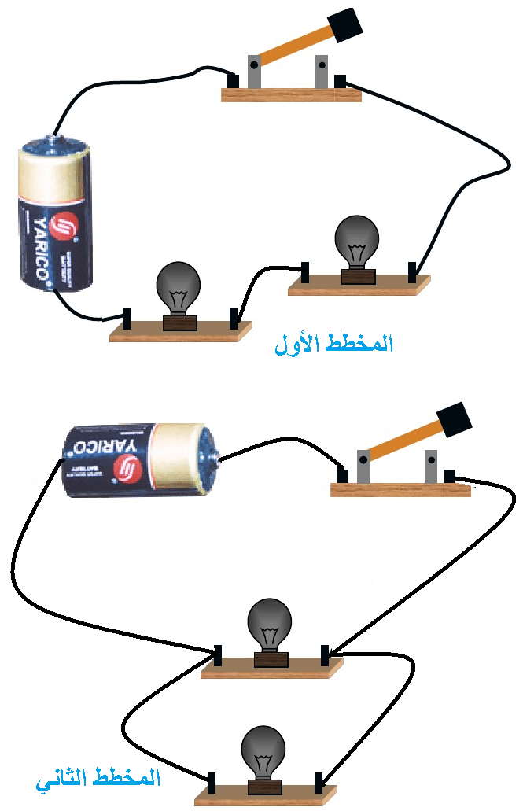  ⇜ ماذا تلاحظ؟ ماذا تستنتج؟ (استرجاع ما تطرق إليه سابقا).  النشـاط ①: الدارة المستقصرة.  اعتمادا على المخطط الأول (الربط على التسلسل)، نقوم بتحقيـــــــق التركيب التالي:  - وضع سلك ناقل بين مربطي المصباح (L₁).  - وضع سلك ناقل بين طرفي المصباحين (L₁) و (L₂) معا.  أغلق القاطـــــعة:  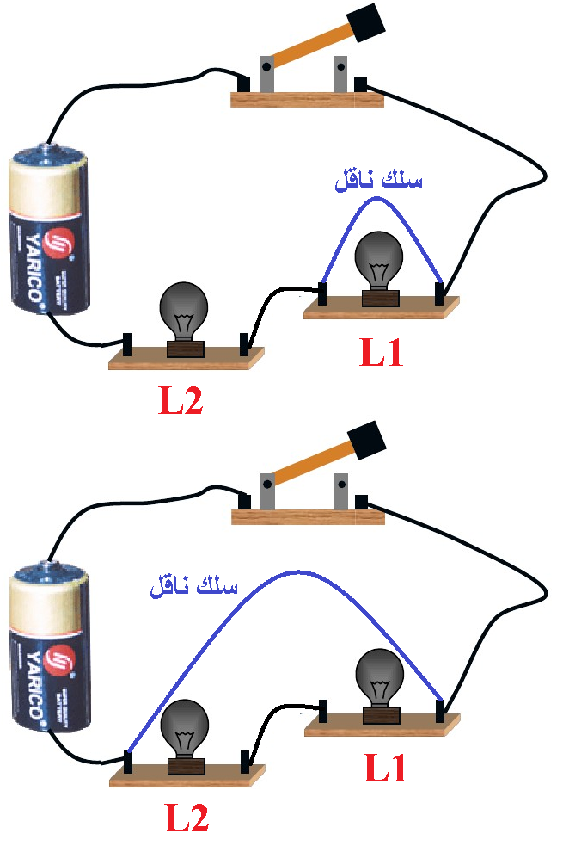  بالاعتمــــــاد على ما توصلت إليه:  ⇜ سجل أهم ملاحظاتك مع الشرح.  ⇜ مثل التركيبين بـمخططين كهربائيين مبينا مسار التيار الكهربائي.  اعتمادا على المخطط الثاني (الربط على التفرع)، نقوم بتحقيـــــــق التركيب التالي:  - وضع سلك ناقل بين مربطي المصباح (L₂).  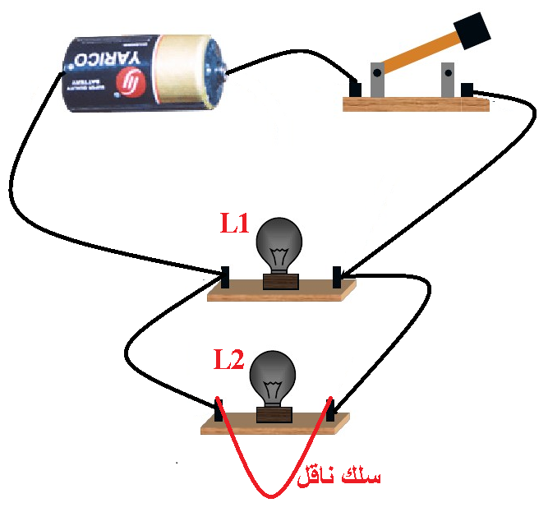  بالاعتمــــــاد على ما توصلت إليه:  ⇜ سجل أهم ملاحظاتك مع الشرح.  ⇜ مثل التركيب بـمخطط كهربائي مبينا مسار التيار الكهربائي.  النشـاط ② : أثار استقصار الدارة الكهربائية.  الوسائل المستعملة: بطارية- قاطعة- نواقل- مصباحين متماثلين- صوف الحديد (Paille de Fer) .  نحقق التركيب التجريبــــــــي:  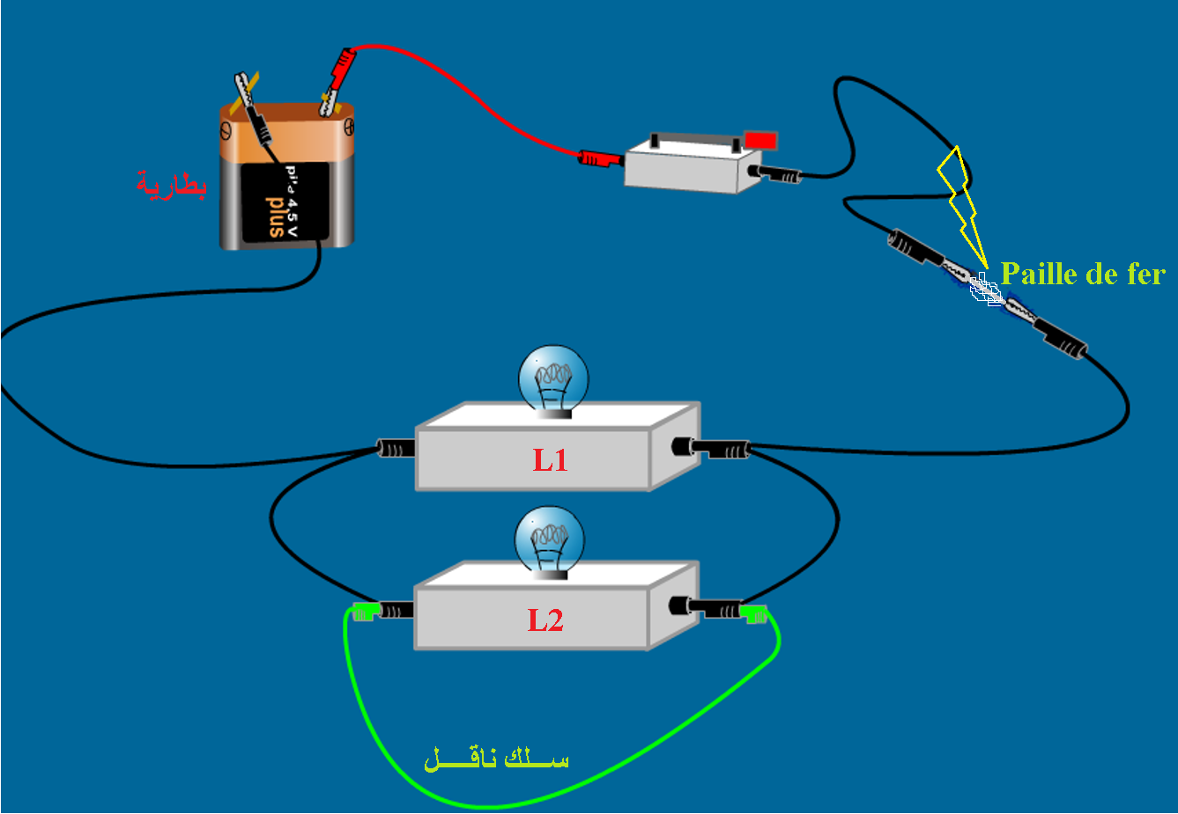  بالاعتمــــــاد على ما توصلت إليه:  ⇜ هل يتوهج المصباحان.  ⇜ ماذا يحدث لصوف الحديد (Paille de Fer) ؟  قم بـغلق القاطعة، ثم ألمس البطارية.  ⇜ ماذا تلاحظ؟ | يسترجعون ما تطرقوا إليه سابقـــــا    ♦ تحضير الوسائل المطلوبة.  ♦ يلاحظون الوثيقة المقابلة.  ♦ يقومون بتدوين الفرضيات.  الملاحظات :  وضع سلك ناقل بين مربطي المصباح (L₁):  انطفاء المصباح (L₁) و زيادة توهج المصباح (L₂).  انطفاء المصباح (L₁) يدل على مرور التيار الكهربائي عبر السلك الناقل (المسلك السهل).  وضع سلك ناقل بين طرفي المصباحين معا:  انطفاء المصباحين يدل على عدم مرور التيار فيهما بل مرَ عبر السلك الناقل.  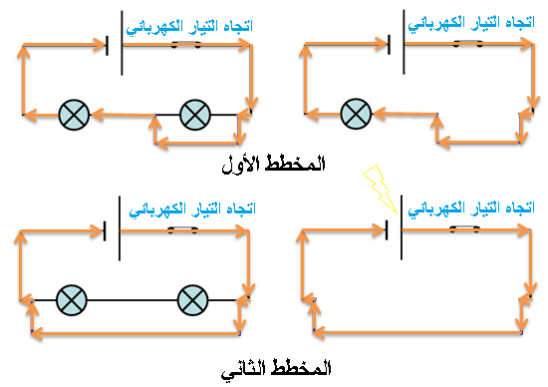  ♦ تحضير الوسائل المطلوبة.  ♦ يلاحظون الوثيقة المقابلة.  ♦ يقومون بتدوين الفرضيات.  الملاحظات :  انطفاء المصباحين يدل على عدم مرور التيار فيهما، بل مرَ عبر السلك الناقل(المسلك السهل).  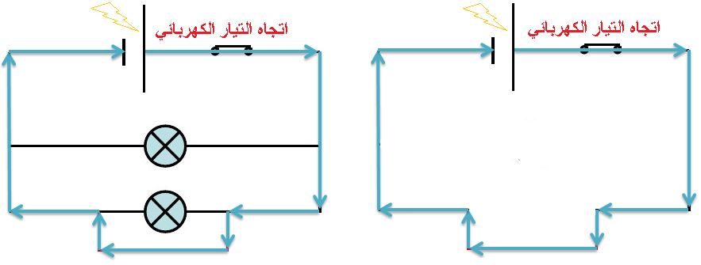  ♦ تحضير الوسائل المطلوبة.  ♦ يلاحظون الوثيقة المقابلة.  ♦ يقومون بتدوين الفرضيات.  الملاحظات :  ⇜ عدم توهج المصباحين.  ⇜ حدوث شرارة كهربائية في صوف الحديـــــــــد Paille de Fer.  ⇜ ارتفاع درجة حرارة البطارية.  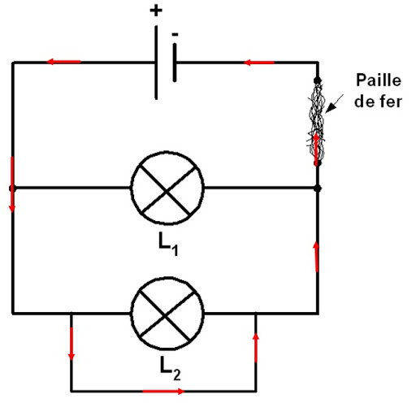
المراجع :المنهاج، الوثيقة المرافقة، مواقع الانترنيت، الكتاب المدرسي، مذكرات سابقة.


ما يكتبــــــــــــه التلميـــــــــــــــــذ(ة)

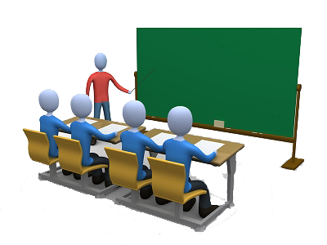
بسم الله الرحمان الرحيم التاريخ : ...................................
الميدان : الظواهر الكهربائية. الحصة التعلمية: ما هي الدارة المستقصرة؟
⦿ الدارة المستقصرة.
الربط على التسلسل: وضع سلك ناقل بين مربطي المصباح (L₁).
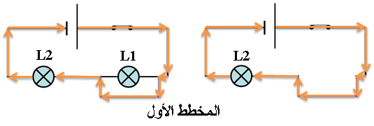
الملاحظات
وضع سلك ناقل بين مربطي المصباح (L₁):
انطفاء المصباح (L₁) يدل على مرور التيار الكهربائي عبر السلك الناقل (المسلك السهل).

وضع سلك ناقل بين طرفي المصباحين (L₁) و (L₂) معا.
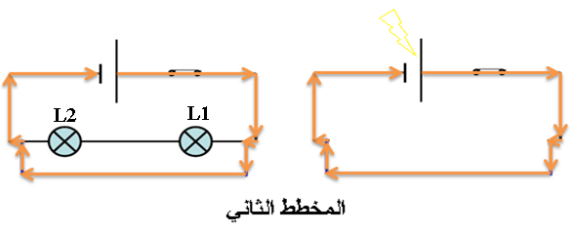
الملاحظات
وضع سلك ناقل بين طرفي المصباحين معا:
انطفاء المصباحين يدل على عدم مرور التيار فيهما بل مرَ عبر السلك الناقل.

الربط على التفرع: وضع سلك ناقل بين مربطي المصباح (L₂).
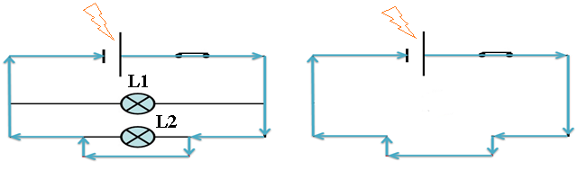
الملاحظات
انطفاء المصباحين يدل على عدم مرور التيار فيهما، بل مرَ عبر السلك الناقل(المسلك السهل).

النتيجـــــة
عندما نوصل سلكا ناقلا بين طرفي عنصر كهربائي كمصباح أو محرك يحدث استقصاره.

⦿ أثار استقصار الدارة الكهربائية.
رسم مخطط الدارة الكهربائية التالية:

عند استقصار العنصر الكهربائي لا يشتغل.
حدوث شرارة كهربائية.
ارتفاع درجـــــــــــة حرارة المولد بسبب استقصاره مما سيتلفه.

أثــــــــــــار استقصـــار الـــــــدارة الكهربائيـة
الملاحظات
⇜ عدم توهج المصباحين.
⇜ حدوث شرارة كهربائية في صوف الحديـــــــــد Paille de Fer.
⇜ ارتفاع درجة حرارة البطارية.

⦿ التقويم التحصيلي: تمارين رقم 08،14 صفحة 96،98.

